Приложение № 1
к документации об аукционе на право
заключения договора купли-продажи
лесных насаждений

Предмет аукциона № 20

Начальная цена предмета аукциона: 190 385 руб. 86 коп.
Кадастровый номер: 21:06:000000:1517
Алатырское лесничество
Шумское участковое лесничество

Номер лесного квартала |  | Номер лесотакса-ционного выдела-делянки | Площадь лесосеки, га | Хозяйство, преобла-дающая порода | Породы | Объем, куб. метров
 |  |  |  |  |  | Деловая |  |  |  | Дрова | Хворост-неликвид | Итого
 |  |  |  |  |  | Круп-ная | Сред-  няя | Мел-  кая | Итого | Дрова | Хворост-неликвид
12 |  | 4 | 2,6 | м/л | береза | 4 | 24 | 2 | 30 | 25 | 7 | 62
 |  |  |  |  | липа | 2 | 22 | 9 | 33 | 73 | 23 | 129
 |  |  |  |  | ольха черная | 22 | 40 | 2 | 64 | 87 | 13 | 164
 |  |  |  |  | осина |  |  |  |  | 23 | 6 | 29
 |  |  |  |  | сосна | 1 | 1 |  | 2 |  |  | 2
 |  |  |  |  | итого | 29 | 87 | 13 | 129 | 208 | 49 | 386

ПЛАН ЛЕСНОГО УЧАСТКА
Местоположение: Чувашская Республика, Алатырское лесничество, Шумское участковое лесничество, квартал 12

Вид разрешенного использования: заготовка древесины

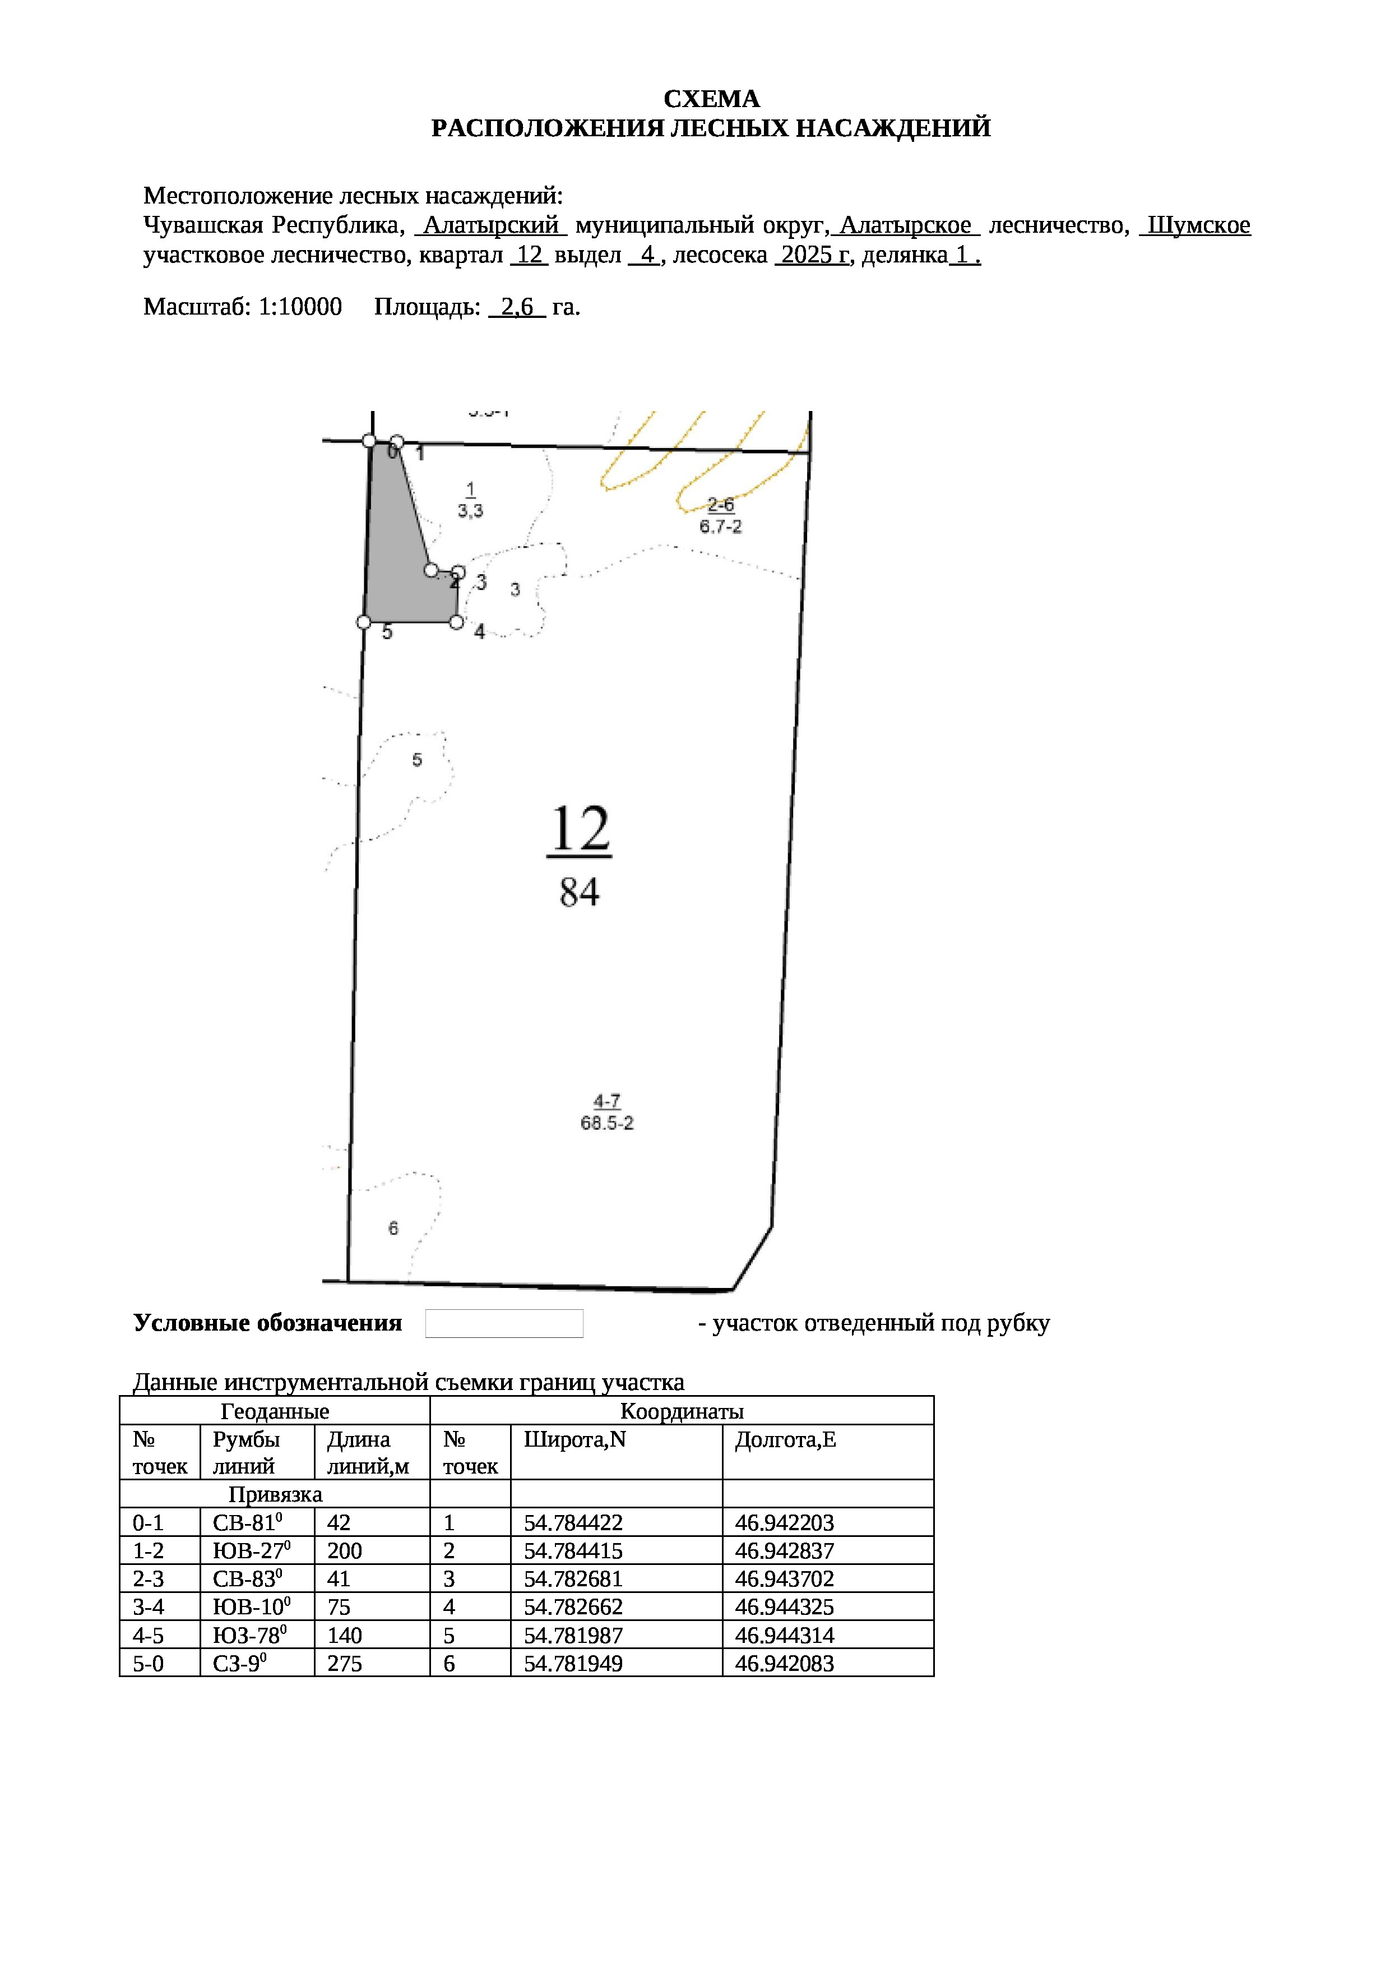

Таксационное описание лесных насаждений,
выставляемых на аукцион на право заключения
договора купли-продажи лесных насаждений
Наименование  участкового лесничества | №  кв. | №  выд. | Площадь,  га | Состав  насаждения | Возраст | Бони-  тет | Общий  запас вырубаемой древесины,  куб.м.
Шумское | 12 | 4 | 2,6 | 2Б1Ос3Лп4Олч | 76 | 2 | 386

Характеристика лесных насаждений
га

Общая площадь - всего | в том числе
Общая площадь - всего | лесные земли |  |  |  |  | нелесные земли
Общая площадь - всего | покрытые лесной растительностью - всего | в том числе покрытые лесными культурами | лесные питомники, плантации | непокрытые лесной растительностью | итого | дороги | просеки | боло-та | дру-гие | ито-го
2,6 | 2,6 |  |  |  | 2,6

Целевое назначение лесов | Номер квартала (выдела) | Преобладающая порода | Площадь, га/  запас вырубаемой древесины, куб. м | в том числе по группам возраста древостоя, га / куб. м
 |  |  |  | молодняки | средневозрастные | приспевающие | спелые и перестойные
Шумское участковое лесничество
Эксплуатационные леса | 12/4 | береза | 2,6/386 |  |  |  | 2,6/386

